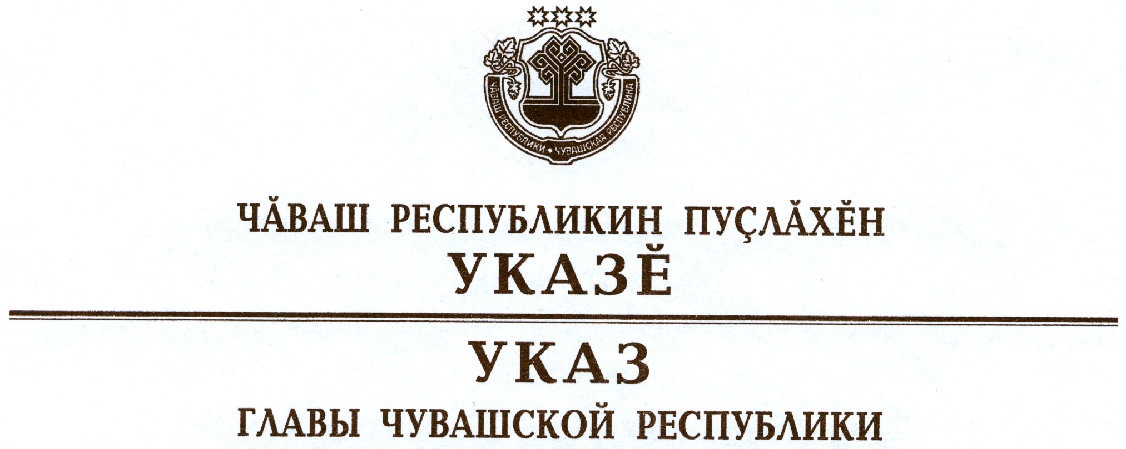

О награждении государственными наградами
Чувашской Республики

За многолетний добросовестный труд во благо Чувашской Республики наградить

МЕДАЛЬЮ ОРДЕНА
«ЗА ЗАСЛУГИ ПЕРЕД ЧУВАШСКОЙ РЕСПУБЛИКОЙ»
Шаланову Зинаиду Алексеевну – главную медицинскую сестру бюджетного учреждения Чувашской Республики «Президентский перинатальный центр».

За достигнутые трудовые успехи и многолетнюю добросовестную работу наградить

ПОЧЕТНОЙ ГРАМОТОЙ ЧУВАШСКОЙ РЕСПУБЛИКИ
Жебит Людмилу Витальевну – начальника Общего отдела Администрации Главы Чувашской Республики.

За заслуги в области изобразительного искусства и многолетнюю творческую деятельность присвоить почетное звание

«НАРОДНЫЙ ХУДОЖНИК ЧУВАШСКОЙ РЕСПУБЛИКИ»
Нагорнову Владимиру Порфирьевичу – члену Всероссийской творческой общественной организации «Союз художников России».

За заслуги в области музыкального искусства и плодотворную творческую деятельность присвоить почетное звание

«ЗАСЛУЖЕННЫЙ АРТИСТ ЧУВАШСКОЙ РЕСПУБЛИКИ»
Алжейкину Владимиру Николаевичу – артисту оркестра – трубачу ведущей категории автономного учреждения Чувашской Республики «Чувашский государственный театр оперы и балета».
За заслуги в области здравоохранения и многолетнюю добросовестную работу присвоить почетное звание

«ЗАСЛУЖЕННЫЙ ВРАЧ ЧУВАШСКОЙ РЕСПУБЛИКИ»
Булыгиной Ирине Евгеньевне – врачу психиатру-наркологу бюджетного учреждения Чувашской Республики «Республиканский наркологический диспансер»
Спиридоновой Татьяне Константиновне – заведующему центром здоровья – врачу-терапевту поликлиники № 1 бюджетного учреждения Чувашской Республики «Городская клиническая больница № 1».

За заслуги в области культуры и многолетнюю плодотворную работу присвоить почетное звание

«ЗАСЛУЖЕННЫЙ РАБОТНИК КУЛЬТУРЫ
ЧУВАШСКОЙ РЕСПУБЛИКИ»
Исаеву Георгию Геннадьевичу – главному хранителю бюджетного учреждения Чувашской Республики «Чувашский государственный художественный музей»
Крюкову Олегу Борисовичу – артисту эстрадного ансамбля «Сеспель» автономного учреждения Чувашской Республики «Чувашская государственная филармония».

За заслуги в педагогической и воспитательной деятельности и многолетнюю добросовестную работу присвоить почетное звание

«ЗАСЛУЖЕННЫЙ РАБОТНИК ОБРАЗОВАНИЯ
ЧУВАШСКОЙ РЕСПУБЛИКИ»
Кожановой Марине Борисовне – проректору по воспитательной работе и социальным вопросам федерального государственного бюджетного образовательного учреждения высшего профессионального образования «Чувашский государственный педагогический университет им. И.Я. Яковлева».

За заслуги в области промышленности и многолетний добросовестный труд присвоить почетное звание

«ЗАСЛУЖЕННЫЙ РАБОТНИК ПРОМЫШЛЕННОСТИ
ЧУВАШСКОЙ РЕСПУБЛИКИ»
Вовку Николаю Васильевичу – ведущему инженеру сектора новой техники Научно-производственного предприятия «Технотрон», общества с ограниченной ответственностью, г. Чебоксары.

За заслуги в области социальной защиты населения и многолетний добросовестный труд присвоить почетное звание

«ЗАСЛУЖЕННЫЙ РАБОТНИК СОЦИАЛЬНОЙ ЗАЩИТЫ НАСЕЛЕНИЯ
ЧУВАШСКОЙ РЕСПУБЛИКИ»
Михайловой Ирине Алексеевне – директору казенного учреждения Чувашской Республики «Социально-реабилитационный центр для несовершеннолетних г. Чебоксары».

За заслуги в сфере обслуживания населения и многолетний добросовестный труд присвоить почетное звание

«ЗАСЛУЖЕННЫЙ РАБОТНИК СФЕРЫ ОБСЛУЖИВАНИЯ
НАСЕЛЕНИЯ ЧУВАШСКОЙ РЕСПУБЛИКИ»
Ильину Владимиру Анатольевичу – производителю работ акционерного общества «Зеленстрой», г. Чебоксары.

За заслуги в области транспорта и многолетний добросовестный труд присвоить почетное звание

«ЗАСЛУЖЕННЫЙ РАБОТНИК ТРАНСПОРТА
ЧУВАШСКОЙ РЕСПУБЛИКИ»
Пакурову Владимиру Михайловичу – водителю автомобиля автотранспортной службы открытого акционерного общества «Газпром газораспределение Чебоксары».

За заслуги в области экономики и финансовой деятельности присвоить почетное звание

«ЗАСЛУЖЕННЫЙ ЭКОНОМИСТ ЧУВАШСКОЙ РЕСПУБЛИКИ»
Полушкиной Маргарите Владимировне – экономисту закрытого акционерного общества «АККОНД-ТРАНС», г. Чебоксары.

Временно исполняющий
обязанности Главы
Чувашской Республики – М.Игнатьев

г. Чебоксары
12 августа 2015 года
№ 108

